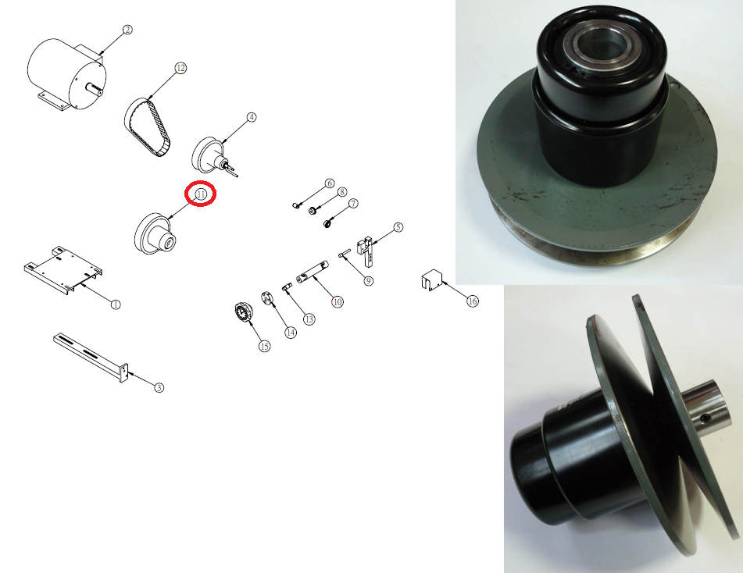

Код из 1С | Артикул | Наименование/ Бренд/  Поставщик | Габариты  Д*Ш*В,  мм | Масса,  кг | Материал | Место установки/Назначение
01668 | BP5D215 | Вариатор нижний | D=215  d=22  L=178 | 10 | металл | Четырехсторонние станки/привод подачи
 |  | Chang Iron

